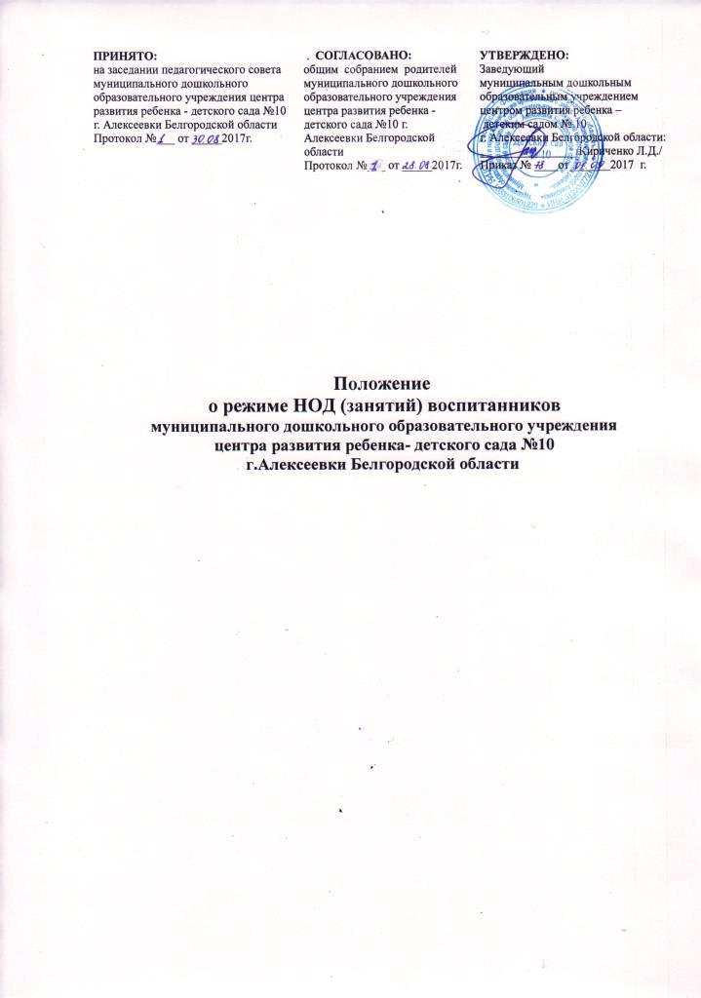

- Общие положения
1.1.Положение о режиме НОД(непосредственно образовательная деятельность) в течение дня в муниципальном дошкольном образовательном учреждении центре развития ребенка - детском саду №10 г.Алексеевки Белгородской области (далее ДОУ) разработано в соответствии с:
-Федеральным Законом «Об образовании в Российской Федерации»;
-Санитарно-эпидемиологическими правилами и нормативами СанПиН 2.4.11.3049 –13 «Санитарно эпидемиологические требования к устройству, содержанию и организации режима работы дошкольных образовательных учреждений»;
-ФГОС дошкольного образования;
-Уставом ДОУ №10;
-другими нормативно-правовыми актами по вопросам образования, социальной защиты прав и интересов воспитанников.
1.2. Настоящее Положение регулирует организацию режима НОД(занятий) в группах, функционирующих в ДОУ.
1.3. Положение регламентирует режим НОД (занятий) воспитанников ДОУ.
2. Цель и задачи режима НОД(занятий)
2.1.Основная цель:
-Сохранение физического и психического здоровья ребенка приорганизации образовательного процесса.
- Задачи:
-соблюдение гигиенических норм и требований к организации жизнедеятельности в ДОУ;
-обеспечение гармоничного развития воспитанников в соответствии с их возрастными особенностями;
-построение индивидуального режима дня каждого воспитанника в период адаптации воспитанников к ДОУ.
3. Режим функционирования ДОУ
3.1. Дошкольное образовательное учреждение работает по 5-ти дневной рабочей неделе.
3.2. Режим работы с 7-00 до 19-00 (12 часовой режим).
3.3. В субботу, воскресенье и праздничные дни ДОУ не работает.
3.4.Образовательный процесс осуществляется в соответствии с основной образовательной программой дошкольного образования ДОУ.
3.5. НОД (занятия) проводятся в соответствии с санитарно-гигиеническими правилами и возрастом воспитанников, расписанием непосредственно образовательной деятельности, утвержденным приказом заведующего.
4. Режим занятий и учебной нагрузки воспитанников.
4.1.Непосредственно образовательная деятельность начинается в соответствии с режимом дня и расписанием НОД (занятий).
4.2.Для детей раннего возраста от 2до 3 лет длительность непрерывной непосредственно образовательной деятельности недолжна превышать 10 мин. Допускается осуществлять образовательную деятельность в первую и во вторую половину дня (по 8-10 минут). Допускается осуществлять образовательную деятельность на игровой площадке во время прогулки.
4.3.Продолжительность непрерывной непосредственно образовательной деятельности для детей от 3 до 4-х лет - не более 15 минут, для детей от 4-х до 5-ти лет - не более 20 минут, для детей от 5 до 6-ти лет- не более 25 минут, для детей от 6-ти до 7-ми лет-не более 30 минут.
4.4. Максимально допустимый объем образовательной нагрузки в первой половине дня для детей 3-4 лет не превышает 30 минут, для детей 4-5 лет не превышает 40 минут. В середине времени, отведенного на непосредственно образовательную деятельность, проводят физкультурные минутки. Перерывы между периодами непосредственно образовательной деятельности не менее 10 минут.
4.5. Образовательная деятельность с детьми старшего дошкольного возраста может осуществляться во второй половине дня после дневного сна. Ее продолжительность должна составлять не более 25-30 минут в день. В середине непосредственно образовательной деятельности статического характера проводятся физкультурные минутки.
4.6. Образовательную деятельность, требующую повышенной познавательной активности и умственного напряжения детей, следует организовывать в первую половину дня. Для профилактики утомления детей рекомендуется проводить физкультурные, музыкальные занятия, ритмику и т.п.
4.7. Образовательный процесс проводится во время учебного года.
4.8.Летняя оздоровительная работа продолжается с 01 июня по 31 августа. В летний оздоровительный период непосредственно образовательная деятельность осуществляется в образовательной области физкультура и музыка.
4.9. Непосредственно образовательная деятельность по физическому развитию осуществляется во всех возрастных группах 3 раза в неделю, из них один раз в неделю на улице. Для достижения достаточного объема двигательной активности детей используются все организованные формы занятий физическими упражнениями с широким включением подвижных игр, спортивных упражнений.
4.10.Учебный год продолжается с 1 сентября по 31 мая.
4.11.Конкретный режим посещения ребенком детского сада устанавливается договором об образовании, заключаемом между ДОУ и родителями (законными представителями).
4.12.В середине учебного года (январь) для детей организуются недельные каникулы, во время которых непосредственно образовательная деятельность не проводится. Занятия проводятся в игровой форме (в виде викторин, дидактических игр, тематических праздников, развлечений, драматизаций и т.п.).
4.13.Самостоятельная деятельность воспитанников в режиме дня:
4.13.1. На самостоятельную деятельность воспитанников 3-7 лет (игры, подготовка к образовательной деятельности, личная гигиена) в режиме дня должно отводиться не менее 3-4 часов.
4.13.2. Максимальная продолжительность непрерывного бодрствования воспитанников 3 -7 лет составляет 5,5-6 часов, до 3 лет - в соответствии с медицинскими рекомендациями.
4.13.3. Общественно-полезный труд воспитанников старшего возраста проводится в форме самообслуживания (дежурство по столовой, помощь в подготовке к занятиям, уход за растениями и др.). Его продолжительность не должна превышать 20 мин. в день.
4.14. Режим питания.
4.14.1. Прием пищи устанавливается по строго отведенному времени. В ДОУ организуется пятиразовое питание (завтрак, второй завтрак, обед, полдник, ужин).
4.14.2. Для обеспечения преемственности питания родителей (законных представителей) информируют об ассортименте питания воспитанников, вывешивая ежедневное меню за время его пребывания в ДОУ.
4.14.3 Питьевой режим организуется во всех группах..
4.15. Прогулки.
4.15.1 Рекомендуемая продолжительность ежедневных прогулок составляет 3-4 часа. Продолжительность прогулки определяется в зависимости от климатических условий. При температуре воздуха ниже минус 15° С и скорости ветра более 7 м/с продолжительность прогулки рекомендуется сокращать. Прогулки организуются 2 раза в день: в первую половину дня -до обеда и во вторую половину - после дневного сна или перед уходом воспитанников домой.
4.15.2. Во время прогулки с воспитанниками проводятся игры, физические упражнения, наблюдения, экскурсии, занятия. Подвижные игры проводятся в конце прогулки перед возвращением воспитанников в помещение дошкольного образовательного учреждения. В летнее время продолжительность прогулки увеличивается до 6 часов.
4.16. Дневной сон.
4.16.1. Общая продолжительность суточного сна для воспитанников дошкольного возраста 12 -12,5 часа, из которых 2 -2,5 часа отводится на дневной сон. Для воспитанников от 2 до 3 лет дневной сон организуют однократно продолжительностью не менее 3 часов.
4.16.2. Перед сном не рекомендуется проведение подвижных эмоциональных игр, закаливающих процедур.
4.16.3. Воспитанников, которые долго засыпают и чутко спят, рекомендуется укладывать первыми и поднимать последними.
4.16.4. Во время сна в группе обязательно должен присутствовать воспитатель (или помощник воспитателя), который несет ответственность за гигиену сна, охрану жизни и здоровья воспитанников во время сна.
4.16.5. После дневного сна ежедневно организуются пробуждающая зарядка.
4.17. Занятия (НОД) повышенной умственной активности для воспитанников дошкольного возраста (коммуникация, познание и др.) проводятся в группе воспитателем. Музыкальные и физкультурные занятия проводятся специалистами. Коррекционные занятия проводятся специалистами в логопедическом кабинете и в группах. В теплый период года НОД проводится на территории участка детского сада.
4.18. Двигательный режим, физические упражнения и закаливающие мероприятия следует осуществлять с учетом группы здоровья, возраста воспитанников и времени года. Используются формы двигательной деятельности: утренняя гимнастика, занятия физической культурой в помещении и на воздухе, физкультурные минутки, подвижные игры, спортивные упражнения, ритмическая гимнастика, и др. В объеме двигательной активности воспитанников 5-7 лет следует предусмотреть в организованных формах оздоровительно-воспитательной деятельности 6-8 часов в неделю с учетом психофизиологических особенностей воспитанников, времени года и режима работы ДОУ.
4.18.1. Занятия по физическому развитию для воспитанников в возрасте от 3 до 7 лет организуются не менее 3 раз в неделю. Длительность занятий по физическому развитию зависит от возраста воспитанников и составляет:
-в младшей группе -15 мин.,
-в средней группе -20 мин.,
-в старшей группе -25 мин.,
-в подготовительной группе -30 мин.
Один раз в неделю для воспитанников 5-7 лет следует круглогодично организовывать занятия по физическому развитию воспитанников на открытом воздухе. Их проводят только при отсутствии у воспитанников медицинских противопоказаний и при наличии у воспитанников спортивной одежды, соответствующей погодным условиям. В теплое время года при благоприятных метеорологических условиях непосредственно образовательную деятельность по физическому развитию рекомендуется организовывать на открытом воздухе.
4.18.2. Для достижения достаточного объема двигательной активности воспитанников необходимо использовать все организованные формы занятий физическими упражнениями с широким включением подвижных игр, спортивных упражнений и других форм. Работа по физическому развитию проводится с учетом здоровья воспитанников при постоянном контроле со стороны медицинских работников.
5.Ответственность
4.1.Аминистрация Учреждения, воспитатели, помощники воспитателя, педагоги-специалисты несут ответственность за жизнь, здоровье детей, реализацию в полном объеме учебного плана, качество реализуемых образовательных программ, соответствие применяемых форм, методов и средств организации образовательного процесса возрастным, психофизиологическим особенностям детей.
4.2.Программы, методики и режимы воспитания и обучения в части гигиенических требований допускаются к использованию при наличии санитарно - эпидемиологического заключения о соответствии их санитарным правилам.

